6. TEDEN POUKA NA DALJAVO

OD 20. 4. 2020 DO 24. 4. 2020

GLASBENA UMETNOST

Pozdravljeni!

Narava se je že prebudila in ob toplih pomladnih dneh lahko opazite majhne metuljčke, ki se poigravajo na travniku. Ta teden se bomo pri glasbeni umetnosti naučili pesmico Metuljček cekinček.

- Za uvod naj vam starši preberejo kratko zgodbico o gosenici, ki se je zabubila in spremenila (preobrazila) v metulja. Ob pripovedovanju lahko gibalno prikažeš, kar pravljica pripoveduje. Če že zmoreš lahko pravljico prebereš tudi sam.

NEKOČ JE BILA PREKRASNA GOSENICA, KI JE ZELO RADA LEZLA PO DREVESU, CESTI, HIŠAH, CVETLICAH … (PRST UČENCEV PREDSTAVLJA GOSENICO, KI LEZE PO TELESU, TLEH, STOLIH, MIZAH …). TODA NEKEGA DNE JE POSTALA GOSENICA ZELO ZASPANA. ZVILA SE JE IN ZASPALA. GLOBOKO JE SMRČALA. KO SE JE PREBUDILA IN ODPRLA OČI, JE UGOTOVILA, DA JI JE ZELO TESNO. NI SE MOGLA VEČ PREMIKATI KOT PREJ. BILA JE ZAVITA V TISOČE TANKIH NITK. ZVIJALA SE JE NA TLEH IN SE PRIČELA KOTALITI. ŽELELA SE JE OSVOBODITI, ZATO JE NAPELA VSE SVOJE MOČI IN NITKE SO SE STRGALE. OSVOBODILA JE DESNO ROKO, NATO ŠE LEVO, DESNO NOGO, LEVO IN NAZADNJE ŠE GLAVO. POGLEDALA SE JE IN UGOTOVILA, DA IMA NAMESTO ROK PREČUDOVITA PISANA KRILA, S KATERIMI LAHKO POLETI V SVET. POSTALA JE METULJ.

- Naučil se boš novo pesmico Metuljček cekinček. Prisluhneš ji lahko na spodnji povezavi (Ctrl klik).

https://www.youtube.com/watch?v=VEf1tIPruAU&feature=youtu.be

Notni zapis in besedilo pesmice:

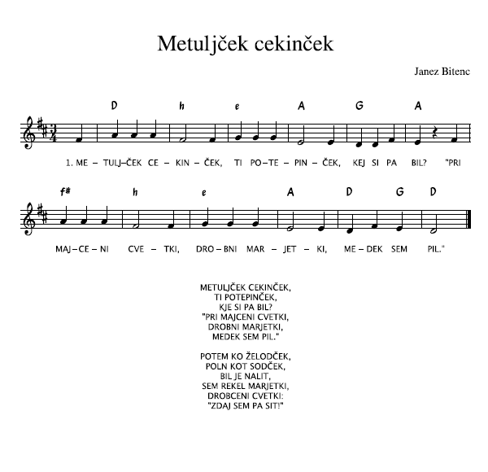

- Pesmico lahko ritmično spremljaš z lastnimi glasbili, kamenčki, orehovimi lupinicami, …

Želimo ti veliko glasbenih užitkov.

Tvoje učiteljice

